Witam!
Tematem dzisiejszej lekcji jest budowa żeńskiego układu rozrodczego oraz dojrzewanie dziewcząt.
Obejrzyjcie proszę film:
1.https://www.youtube.com/watch?v=QDIRbDLfgig

Dojrzewanie u dziewcząt i budowa układu rozrodczego kobiety

2. https://www.youtube.com/watch?v=mavzc5chlbI

Biologia - Narządy rozrodcze żenskie i ich funkcje

NOATKA:
Temat: Budowa i funkcje żeńskiego układu rozrodczego.

1. Rozmnażanie o proces gwarantujący istnienie życia na Ziemi. Chociaż do rozmnażania płciowego potrzeba dwóch płci, tylko kobieta jest w stanie wydać na świat potomstwo.
Funkcje żeńskiego układu płciowego to:
- wytwarzanie gamet żeńskich - komórek jajowych
- produkcja żeńskich hormonów płciowych
- zapewnienie odpowiednich warunków wzrostu i rozwoju dziecka

2. Budowa żeńskiego układu rozrodczego
W skład żeńskiego ukł. płciowego wchodzą:
a. wewnętrzne narządy płciowe: dwa jajniki, dwa jajowody, macica, pochwa
b. zewnętrzne narządy płciowe: wzgórek łonowy, wargi sromowe i łechtaczka
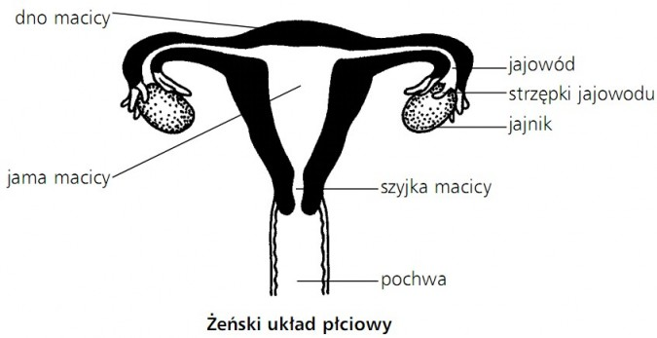

3. Funkcje poszczególnych części ukł. płciowego kobiety:
- jajniki - wytwarzają żeńskie komórki jajowe, w nich pęcherzyki jajnikowe, pęknięcie pęcherzyka uwalnia komórkę jajową , nosi to nazwę OWULACJI
- jajowody - nimi komórka jajowa wędruje do macicy, tu też najczęściej dochodzi do zapłodnienia
- macica - tu zagnieżdża się komórka jajowa po zapłodnieniu, w niej rozwija się dziecko aż do narodzin, potrafi znacznie powiększyć swoją objętość
-pochwa - umożliwia wprowadzenie nasienia do żeńskich dróg rodnych oraz wydanie potomstwa na świat

